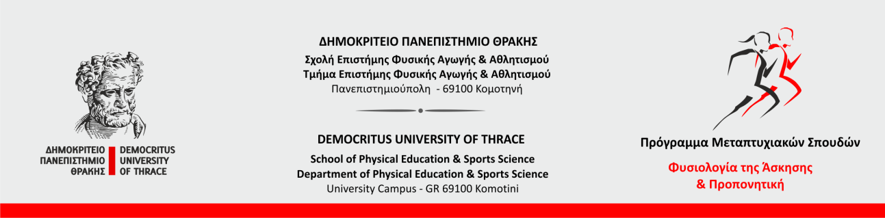

Δημόσια υποστήριξη
Μεταπτυχιακών Διπλωματικών Εργασιών

Η δημόσια υποστήριξη ενώπιον της τριμελούς εξεταστικής επιτροπής
των ολοκληρωμένων Μεταπτυχιακών Διπλωματικών Εργασιών (Μ.Δ.Ε.),
βάσει απόφασης της Συντονιστικής επιτροπής (Συν. αριθ. 4/27.01.2022),
θα διεξαχθεί
την Παρασκευή 25 Φεβρουαρίου 2022
και
τη Δευτέρα 28 Φεβρουαρίου 2022
σύμφωνα με το παρακάτω πρόγραμμα:

Παρασκευή 25 Φεβρουαρίου 2022 και ώρα 10:00-10:45 Παπαδόπουλος Σάββας (Α.Μ. 13027)
Τίτλος Μ.Δ.Ε.: Ανάλυση του προφίλ των επιθετικών μεταβάσεων σε αγώνες ποδοσφαίρου υψηλού επιπέδου.
Τριμελής εξεταστική επιτροπή: Παπαδημητρίου Αικ., Κωνσταντινίδου Ξ., Ισπυρλίδης Ι.

Δευτέρα 28 Φεβρουαρίου και ώρα 11:00-11:45 Μιχαηλίδης Κωνσταντίνος (Α.Μ. 13006)
Τίτλος Μ.Δ.Ε.: Περιοδική αξιολόγηση σύστασης σώματος, οστικής πυκνότητας και βιοχημικών δεικτών σε αθλητή φυσικής σωματοποίησης.
Τριμελής εξεταστική επιτροπή: Χατζηνικολάου Α., Σμήλιος Η. Αυλωνίτη Α.,

Δευτέρα 28 Φεβρουαρίου και ώρα 12:00 - 12:45 Πέττας Κωνσταντίνος (Α.Μ. 13018)
Τίτλος Μ.Δ.Ε.: Η διακύμανση της απόδοσης μυϊκής ισχύος κατά τη διάρκεια ενός αγώνα καλαθοσφαίρισης σε εφήβους αθλητές
Τριμελής εξεταστική επιτροπή: Χατζηνικολάου Α., Αυλωνίτη Α., Καμπάς Α.

Δευτέρα 28 Φεβρουαρίου και ώρα 13:00 - 13:45 Παρασκευόπουλος Γεράσιμος (Α.Μ. 13038)
Τίτλος Μ.Δ.Ε.: Ο ρόλος παραμέτρων της φυσικής κατάστασης στην αγωνιστική εξέλιξη νεαρών ποδοσφαιριστών
Τριμελής εξεταστική επιτροπή: Αυλωνίτη Α., Χατζηνικολάου Α., Γούργουλης Β.

Δευτέρα 28 Φεβρουαρίου και ώρα 14:00 - 14:45 Φραγκούλης Ευστράτιος (Α.Μ. 13022)
Τίτλος Μ.Δ.Ε.: Άμεση επίδραση της άσκησης «άρση ισχύων με μπάρα» με διαφορετικά φορτία στην επίδοση σε δρόμους ταχύτητας.
Τριμελής εξεταστική επιτροπή: Παραδείσης Γ, Σμήλιος Η., Χατζηνικολάου Α.

Για την συμμετοχή σας στις παρουσιάσεις ακολουθήστε τον παρακάτω σύνδεσμο:
https://teams.microsoft.com/l/meetup-join/19%3ac1a67cec63ac4640873eebc878883d29%40thread.tacv2/1612952298115?context=%7b%22Tid%22%3a%228035113d-c2cd-41bd-b069-0815370690c7%22%2c%22Oid%22%3a%22e89f05f8-eaf7-4590-b95f-9dda2e28ebb3%22%7d

